Мищенко Христина Александровна

Урок № 32 Химия 9 класс 11.02.2022

Тема урока: Угольная кислота и ее соли.
Цель урока: углубление знаний об углероде и его соединениях; изучение свойств угольной кислоты и её солей.

Добрый день, дорогие учащиеся 9 класса!
В рабочей тетради запишите число и тему урока.

- Теоретический материал.
Изучить материал и составить конспект:
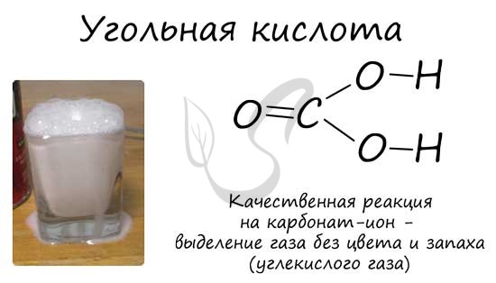
Слабая двухосновная кислота, существующая только в растворах, разлагается на воду и углекислый газ.

Процесс диссоциации данной кислоты
H₂CO₃↔ H⁺ + HCO₃⁻
HCO₃⁻↔ H⁺ + CO₃⁻²
Исходя из данной схемы, образуются ионы 2-х видов: карбонат-ион и гидрокарбонат-ион.
Диссоциация протекает слабо, ионов водорода в растворе содержится немного. Поэтому раствор углекислого газа (угольная кислота) имеет слегка кисловатый вкус и меняет окраску лакмуса на розовую (не красную).
Реакции получения угольной кислоты: СО₂+Н₂О = H₂CO₃.

Соли угольной кислоты
Как двухосновная угольная кислота образует два ряда солей: средние — карбонаты (K₂CO₃, CaCO₃) и кислые — гидрокарбонаты (NaHCO₃, Ca(HCO₃)₂).
Из карбонатов растворяются в воде соли натрия, калия и аммония. Гидрокарбонаты растворяются лучше.
Все соли угольной кислоты реагируют с более сильными кислотами.
В результате выделяется углекислый газ, что позволяет использовать эту реакцию как качественную на карбонаты и гидрокарбонаты:
CaCO₃+2HCl=CaCl₂+H₂O+CO₂↑,
NaHCO₃+HNO₃=NaNO₃+H₂O+CO₂↑.
Карбонаты и гидрокарбонаты взаимопревращаемы.
Карбонаты превращаются в гидрокарбонаты при пропускании через их раствор или взвесь углекислого газа:
CaCO₃+H₂O+CO₂=Ca(HCO₃)₂.
Обратное превращение происходит при нагревании:
Ca(HCO₃)₂=(t)CaCO₃↓+H₂O+CO₂↑.

С присутствием в воде гидрокарбонатов кальция и магния связана временная жёсткость воды. Временная — потому что при нагревании растворимые кислые соли разлагаются, и ионы металлов связываются в нерастворимые карбонаты.

Просмотрите видеоурок по теме: https://youtu.be/joLXNrLV0ic

- Закрепление материала.

Изучите материал §35.
Просмотрите видео-опыт определения карбонат-ионов и запишите уравнения химических реакций: https://youtu.be/anbSnBbal5o



- Контроль знаний.

Устно ответьте на вопросы:
- Что такое адсорбция?
- Какие оксиды углерода вы помните? Охарактеризуйте их.

- Домашнее задание.

- Прочитайте §35.
- Выполните упражнение 2,7 на странице 128-129.
- Составьте схему «Применение солей угольной кислоты».

Спасибо за урок!
Работу выполняйте в рабочей тетради. После выполнения, делайте фотографию (скан) работы и высылайте или на почту или в ВК: kristina.mishchenko.1995@mail.ru

